ИНФОРМАЦИОННО-ОБРАЗОВАТЕЛЬНАЯ СРЕДА ОБРАЗОВАТЕЛЬНОГО УЧРЕЖДЕНИЯ КАК НЕОБХОДИМОЕ УСЛОВИЕ УСПЕШНОЙ РАБОТЫ

А.С. Черных, И.В. Бауэр,
МАДОУ «ПДС № 2»,
Воспитатели,
п. Полазна, Пермский край

План работы с родителями на 2016-2017 год
Октябрь 2016год
1.Совместное занятие детей с родителями,изготовление изделий из солёного теста.
Ноябрь 2016 год
2. Участие в конкурсе «Оформление спальни».
Декабрь 2016
3.Празднование Нового года в группе совместно с родителями (чаепитие).
Февраль 2017 год
4.Участие в конкурсе «Зимние постройки»совместно с родителями.
Апрель 2017 год
5.Посадка семян (цветов,лук,укроп,финики и т.д).
Апрель 2017 год
6.Разыгрывание сказки «Колобок» с участием родителей и детей.
Май 2017 год
7.Оформление участка,посадка цветов с участием родителей и детей.
Май 2017 год
8.Мастер класс от родителей «Знакомство с музыкальными инструментами».
Май 2017 год
9.Участие в конкурсе «Оформление раздевалки»

Совместное занятие «Печенье для куклы Кати»
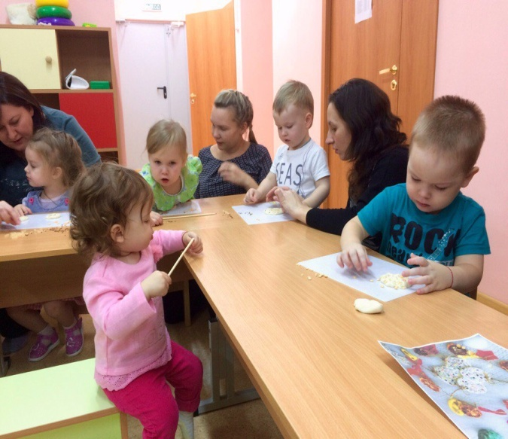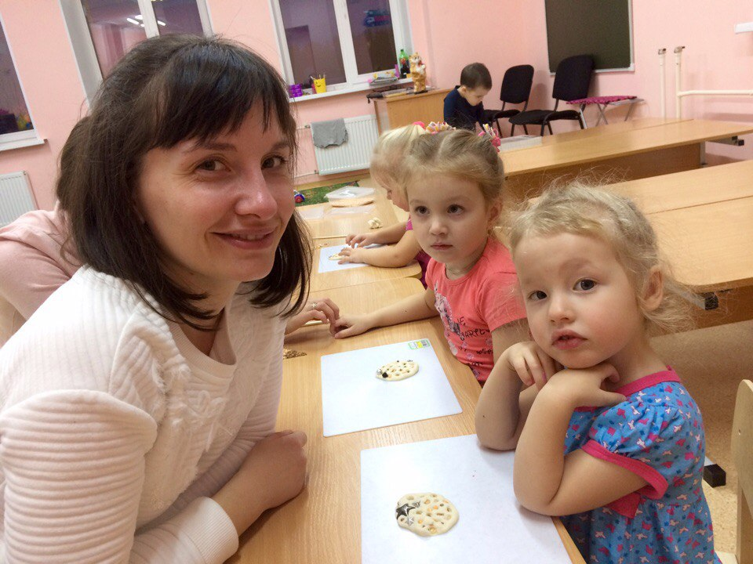

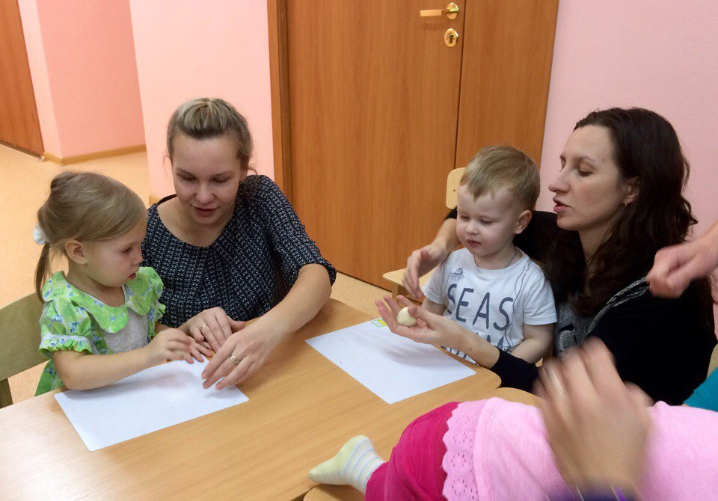
Оформление спальни
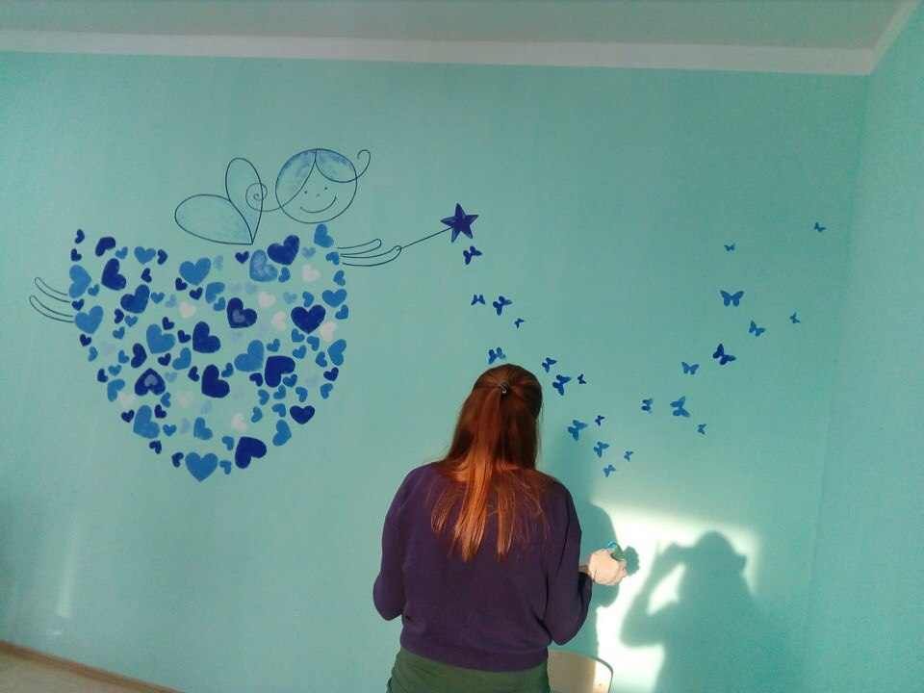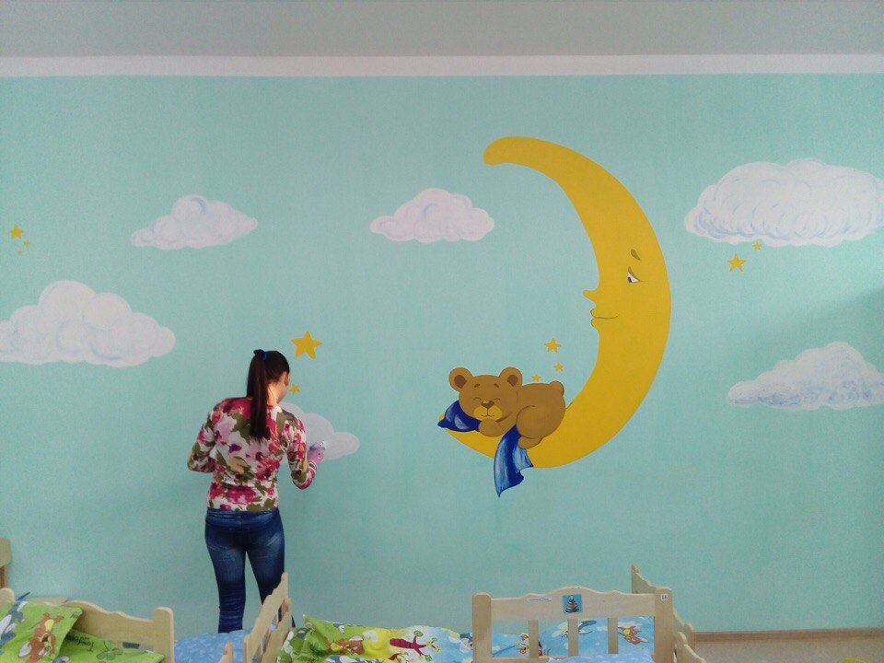

Новый год
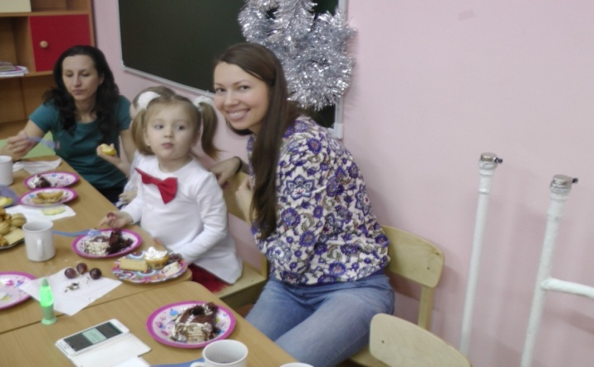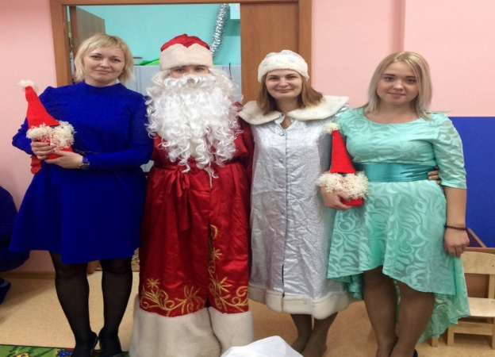
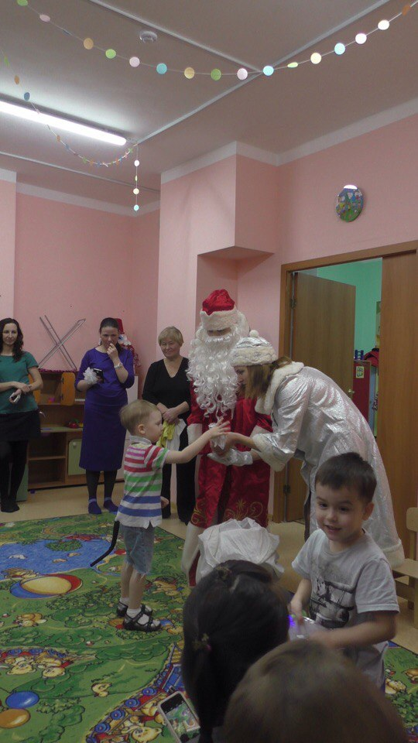
Посадка семян
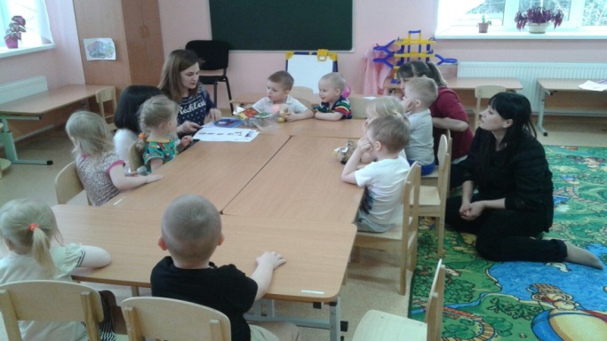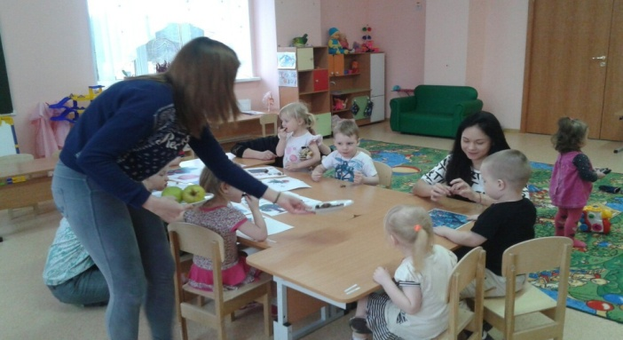
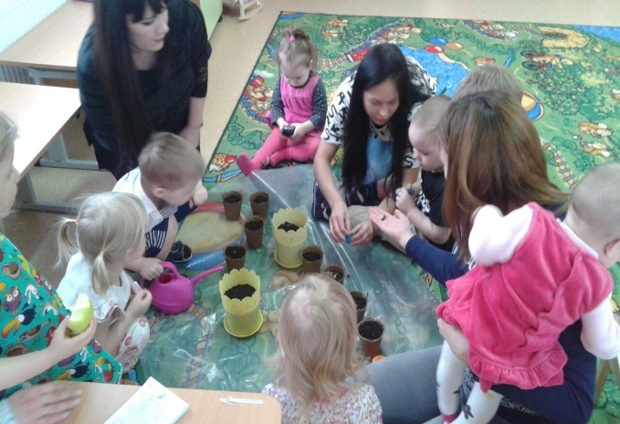
Разыгрывание сказки «Колобок»
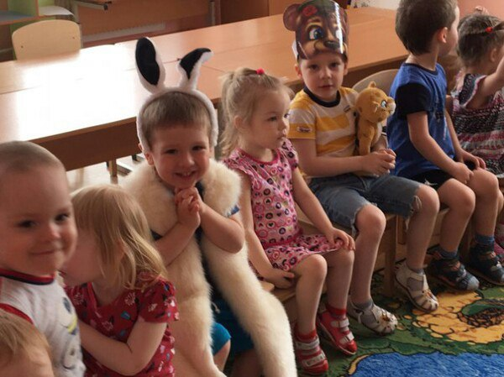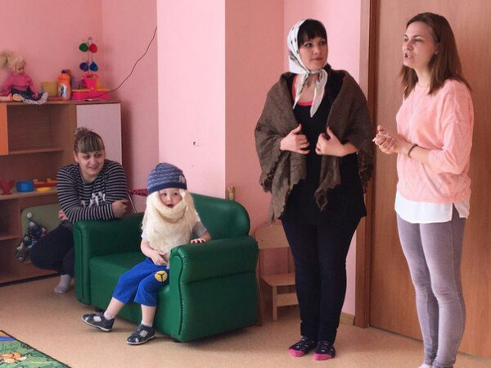
Оформление участка,посадка цветов
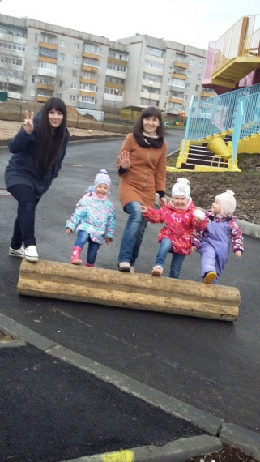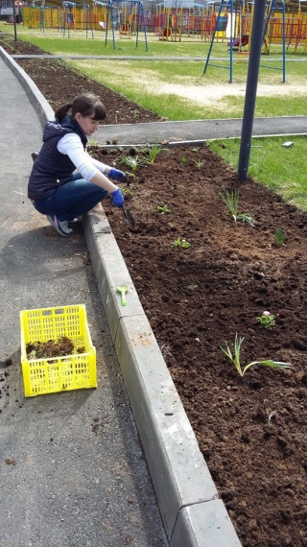
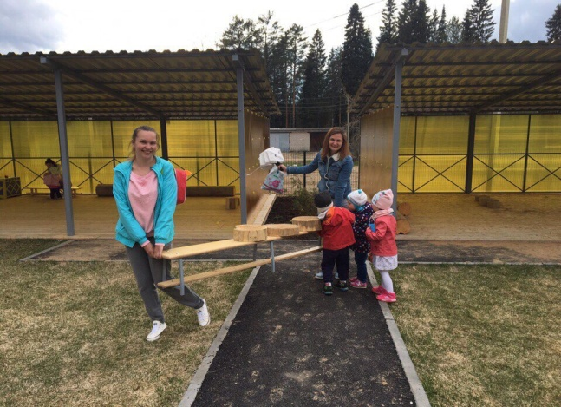
Знакомство с музыкальными инструментами
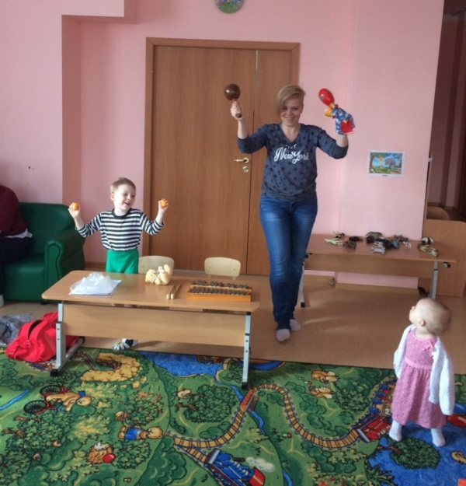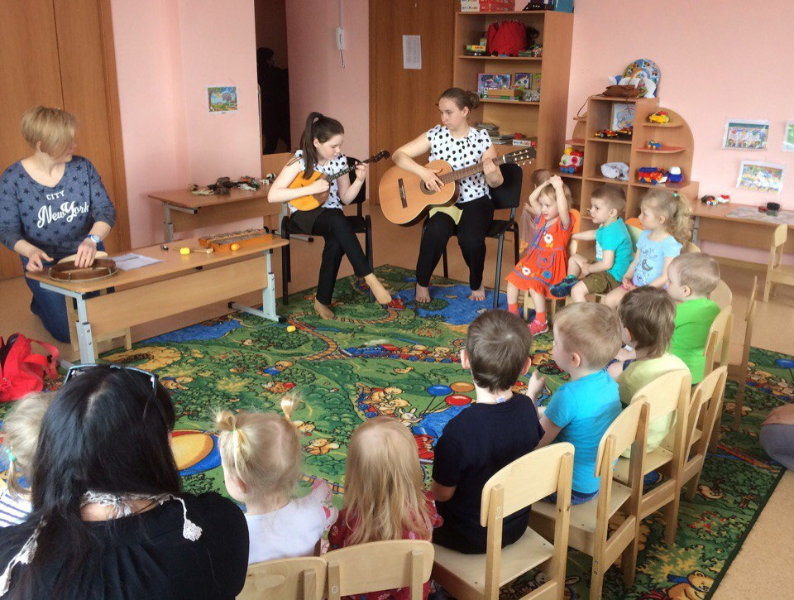
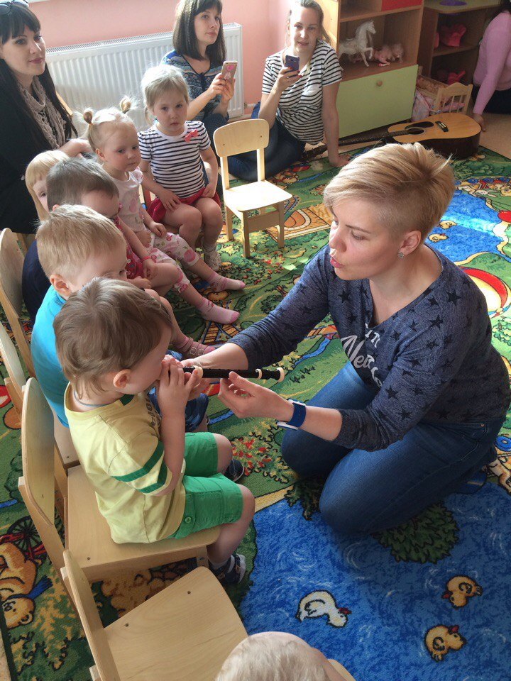

Оформление раздевалки
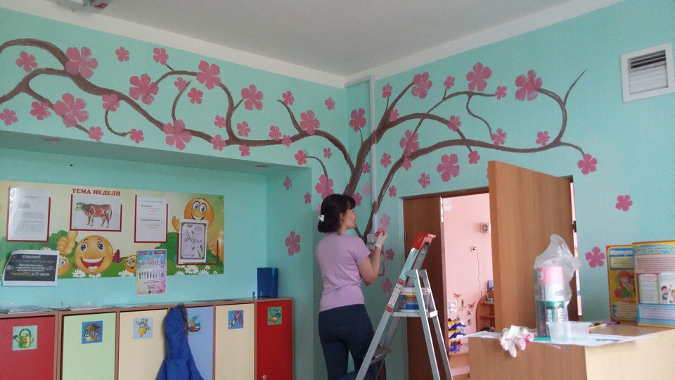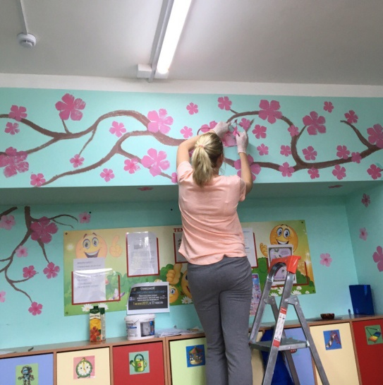
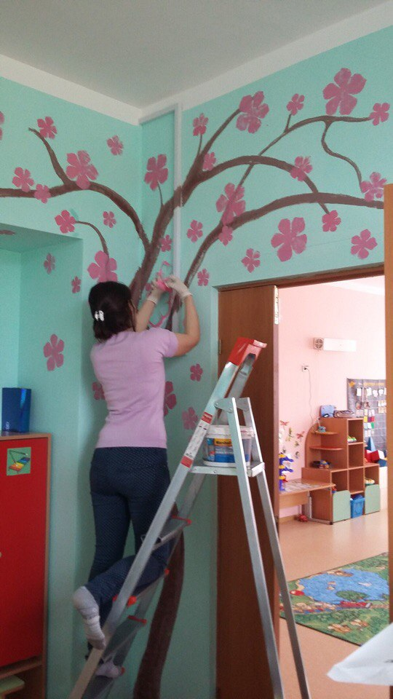
В дальнейшем планируем продолжать семейный клуб «Смайлики»
Список литературы
1.О.Л.Зверева,Т.В. Кротова Общение педагога с родителями в ДОУ.
2.Л.В.Коломейченко,Г.И.Чугаева,Л.И.Югова Занятия для детей 3-5 лет,по социально-коммуникативному развитию.
3.Т.Н.Доронова,Г.В.Глушкова,Т.И.Гризик,Т.И.Ерофеева,Г.В.Кузнецова Вместе с семьей.
4.С.В.Чиркова Родительские собрания в детском саду(младшая группа).
5.Л.В.Коломейченко Я-компетентный родитель.

